Sandro Botticelli (1445-1510)

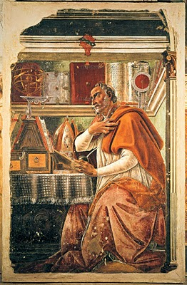È l’artista che meglio interpreta l’umanesimo letterario e filosofico nell’arte. Infatti la sua pittura racchiude la bellezza idealizzata e un’incredibile varietà di sfumature di sentimenti: dolore e gioia intensi, ma anche malinconia, lieve tristezza, estraniazione dalla realtà traspaiono dai volti dei personaggi. La malinconia femminile deriva dagli insegnamenti di Filippo Lippi, ma viene elevata dall’uso di una maggiore plasticità delle figure e dalla ricchezza degli ornamenti, arabeschi e linee sinuose. Un’opera in cui l’artista raggiunge la sua maturità stilistica è il “Sant’Agostino nello studio”:

La figura del santo è viva e solida, ma al tempo stesso esprime una profonda religiosità interiore. La spiritualità traspare dalla pura corporeità delle immagini. Ho trovato quest’opera molto interessante, essendo essa pervasa da un sentimento di spiritualità e filosofia che traspare dalla figura del santo. Agostino è il cristiano per eccellenza: colui che dal peccato è riuscito, avendo una totale fiducia in Dio, a diventare uno dei pilastri del mondo cristiano.

Botticelli inserisce nelle sue opere molti elementi mitici e classici, oltre a quelli filosofici. Essi spiccano grazie all’uso di linee di contorno ben definite e alla scarsa importanza del paesaggio. Quest’ultimo rispetta le regole della prospettiva, ma è spesso surreale e contribuisce così a conferire importanza ai personaggi dell’opera e ai concetti da essi rappresentati. Così accade ne “La Primavera” (1478):

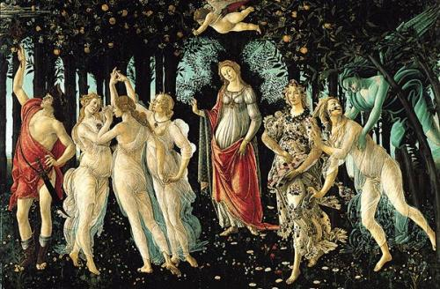

Le movenze dei personaggi sono leggiadre. Essi sono divisi in gruppi che accelerano o rallentano il moto generale dell’opera. I colori chiari della pelle e i vestiti sgargianti di Venere e Mercurio risaltano anche con un certo contrasto sullo sfondo scuro del dipinto. Il paesaggio risente dell’influenza fiamminga: le mille varietà di fiori, le foglie e i frutti degli alberi mostrano infatti un’incredibile definizione.

L’interpretazione del dipinto è molto difficile, tanto che la “Primavera” è una tra le opere più misteriose della storia dell’arte. Destinato al giovane Lorenzo di Pierfrancesco de’ Medici, racchiude probabilmente in sé una lezione morale. Uomo piuttosto rude, avrebbe dovuto imparare a contrapporre la delicatezza delle tre grazie all’abbraccio carnale di Zefiro. L’amore insolitamente rappresentato casto da Venere deve ingentilirlo come è accaduto a Clori trasformata il Flora. Lorenzo sembra allora presente nell’opera nella figura di Mercurio: facendosi guidare dalla bellezza (in senso neoplatonico) riuscirà ad allontanare le tenebre dalla propria esistenza. Così infatti fa il dio usando il suo caduceo. Di nuovo, il mio interesse per la filosofia viene risvegliato da quest’opera: non solo la speculazione filosofica ci insegna a ragionare, ma può assumere forme meravigliose nell’arte. Certo non è facile comprenderla, ma anche solo guardandola il nostro animo capisce che c’è qualcosa oltre la realtà sensibile.

Anche nella “Nascita di Venere” (1483-85) il proposito di Botticelli è simile. Si nota però un maggiore appiattimento in superficie: la composizione più bloccata è segno dell’inizio di una crisi interiore dell’artista. Essa è dovuta al periodo in cui a Firenze governa il frate domenicano Savonarola, che opprime ogni forma di divertimento, condannando anche l’arte.

Desidero dunque puntualizzare l’attenzione su questo cambiamento interiore. Nel 1501 Sandro realizza la “Natività mistica”, nella quale scompaiono i personaggi e i riferimenti mitologici. Essi lasciano il posto a temi religiosi, addirittura mistici. Incentrando l’attenzione su un aspetto della fede, Botticelli lo ribadisce “regredendo” nel tempo: ritorna alla grandezza gerarchica delle figure:

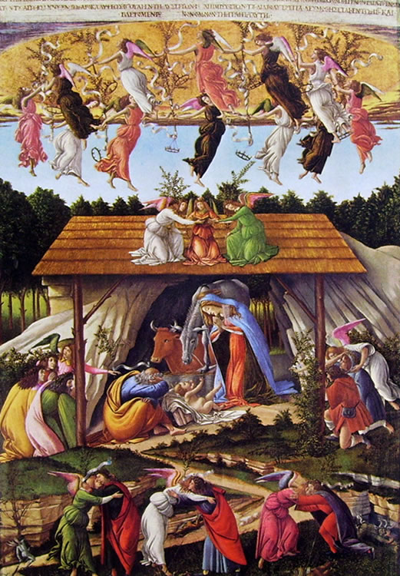

L’inquietudine della cultura fiorentina traspare così anche in Botticelli.